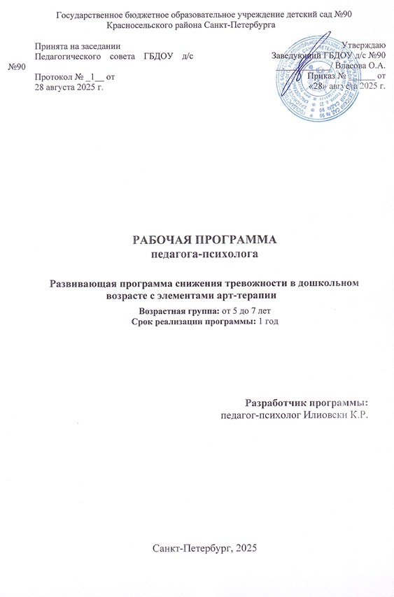

Пояснительная записка
Эмоциональная сфера детей дошкольного возраста характеризуется незрелостью, находится на этапе становления, поэтому в различных ситуациях у дошкольника могут возникнуть неадекватные эмоциональные реакции, поведение, не соответствующее ситуации. Отрицательные эмоции: злость, раздражение, тревожность, страхи и обиды, в силу того, что ребёнок еще не обладает механизмами осознанного избавления от напряжения, могут закрепиться и привести к нарушениям психологического здоровья.
В старшем дошкольном возрасте происходит преобразование эмоциональной сферы от непосредственного эмоционального реагирования к опосредованной нравственными критериями и эмпатичными переживаниями
Программа разрабатывалась с учётом запроса со стороны воспитателей, которые в процессе реализации основной образовательной программы обратили внимание, что в группах есть дети, которые в общении со сверстниками и взрослыми испытывают тревожность, замкнутость и неуверенность в себе.
В качестве диагностического инструментария для анализа и оценки тревожности детей 5-7 лет были выбраны следующие методики:
Содержание программы выстроено в следующем порядке:
В качестве методической основы выступили следующие работы: Чернецкая Л.В. — «Развитие коммуникативных способностей у дошкольников», Фопель К. «Как научить детей сотрудничать?», Кряжева Н. Л. Развитие эмоционального мира детей. Популярное пособие для родителей и педагогов.
Цель: гармонизация эмоционально-волевой сферы, формирование уверенного поведения и развитие самооценки
Задачи:

1. Гармонизация эмоциональной сферы по средставам арт терапии.
2. Снижение мышечного напряжения.
3. Развитие навыкав сотрудничества со сверстниками.
4. Повышение самооценки.
Анамнез: тревожное поведение, замкнутость, неуверенность в себе
Возраст 5-7 лет
Данная программа предназначена для реализации в детском саду педагогом-психологом, с детьми 5-7 лет. Может использоваться для работы с детьми с ОНР.
Форма работы – групповая, в ходе которой в логическом порядке выстраиваются беседы, игры разной направленности и содержания, продолжительностью 20-25 минут.
Программа включает 20 занятий в течение учебного года, 1 раз в неделю. В структуре программы можно выделить 5 блоков: арттерапевтический блок, блок, направленный на развитие эмоциональной сферы и понимания чувств и эмоций других людей; блок по работе со страхами, блок, направленный на развитие навыков сотрудничества и уверенного поведения в коммуникации со сверстниками; блок на мышечное расслабление и релаксацию. Данные блоки будут поделены по разделам и встраиваться в структуру каждого занятия.
Тематический план занятий

Раздел/ Время проведения и количество занятий | Цели | Содержание
«Понимаем наши чувства» Октябрь-Ноябрь  7 занятий | Гармонизация эмоциональной сферы по средствам арт терапии.  Развитие эмоциональной сферы | Занятие 1  «Кто лишний»; «Чувствительные растения»;Мое имя»  Занятие 2  «Рисование по точкам»; Игра «4 домика»;  «Дверной глазок» ; «Сделаем по кругу друг другу подарок»  Занятие 3  «Передача чувств»;  «Неожиданные картинки»;  Ритуал прощания.  Занятие 4  Мимическая гимнастика; «Воздушный шарик»; Волшебники; «Пирамида любви»  Занятие 5  Фантастическое путешествие; «Хоровод»; «Доктор Айболит»; Ритуал прощания  Занятие 6  «Радость и грусть»; «Смешной рисунок»; «Воздушный шарик»; Ритуал прощания  Занятие 7  «Дорисуй»; Визуализация «Радуга»; «Радуга»
Наши страхи  Декабрь-февраль  8 занятий | Гармонизация эмоциональной сферы по средставам арт терапии.  Снижение мышечного напряжения  Снижение тревожности | Занятие 8  Веселый страх»; «Чужие рисунки»; « Я тебя не боюсь»  Занятие 9  «Страхи-это не мое!; «Я хороший - я плохой»  « «Водопад»  Занятие 10  Игра «Потерялся ребёнок» ; «Рисование страха нерабочей рукой»; «Я смелый и сильный»  «На берегу моря».  Занятие 11  «Нарисуй свой страх, победи его»; «Печем пирог»; «Дыши и думай красиво»  Занятие 12  «Эмоции животных»; Викторина «страхи»; «Страхи в лабиринте»  Занятие 13  «Маски»; «Пчелки»; «Доброе животное»  Занятие 14  Сказка «Путь к волшебству»; «Камушек-помощник»; «Зайки-слоники»  Занятие 15  «Чего испугался мальчик?»; «Золотая рыбка» ; «Попутного ветра»
Учимся сотрудничать  Февраль-март-апрель  5 занятий | Гармонизация эмоциональной сферы по средставам арт терапии.  Снижение мышечного напряжения  Повышение самооценки  Развитие навыкав сотрудничества со сверстниками. | Занятие 16  «По парам»; «Мост дружбы»; «Печем пирог»  Занятие 17  «Ласковое имя»; Игра «Король»; Раскраска «Мандала»  Занятие 18  «Автомобиль» ; «Менялки игрушек»  «Тряпичная кукла и солдат»  Занятие 19  «Рисование самого себя»; «Гнездышко»; «Принц на цыпочках»  Занятие 20  «Сценки»; «Волшебные заросли»; «Соберитесь вместе»
Список использованной литературы
- Ежкова Н.С. Эмоциональное развитие детей дошкольного возраста
- Кряжева Н. Л.Развитие эмоционального мира детей. Популярное пособие для родителей и педагогов.
- Минаева М.В. Развитие эмоций дошкольников. Занятия. Игры. Пособие для работников дошкольных образовательных учреждений.
- Чернецкая Л.В. — «Развитие коммуникативных способностей у дошкольников»
- Фопель К.Как научить детей сотрудничать?

Конспекты занятий
Занятие 1
Приветствие
«Кто лишний» (приложение)
Детям показывают 4 карточки, три из них с одним и тем же настроением, 4-я лишняя, необходимо назвать - какая лишняя и почему.

«Чувствительные растения»
Детям предлагают превратиться в растения (цветок, дерево) – и показать как «растения» реагируют на изменения погоды- дует сильный ветер, снег, дождь, солнышко
Через движения в образе растений показать переход от злости к радости. Внимание - на характер мышечных ощущений, взаимосвязь явления погоды внутренних ощущений в образе растения

«Мое имя» (изотерапия)
Раздаточные материалы: заготовленные листы с именами, карандаши
Детям раздают листы, на которых крупно написано имя каждого ребенка.
Предлагают раскрасить свое имя.
Если дети затрудняются, то предлагают варианты как можно их раскрасить: в полоску, в горошек, в цветочек, как радугу и т.п.

Ритуал прощания
Все сегодня молодцы, предлагаю всем вместе сказать чудесные добрые слова три раза – «Мы большие молодцы!» шёпотом, спокойном голосом, громко.

Занятие 2
«Рисование по точкам» (приложение)
Психолог заранее готовит схемы рисунков, расставляя контурные точки. Детям говорят: «Хотите удивиться? Тогда соединяйте точки друг с другом по порядку!»
Получившийся контур предложите дорисовать, раскрасить, придумать сюжет и дать название.

Игра «4 домика» (приложение)
Психолог зачитывает детям ситуации, дети должны выбрать домик с тем настроением, которое они испытывают в этой ситуации
- Мама задерживается после работы
- Вам подарили большую плитку шоколада
- На День Рождения вам подарили желанный подарок
- Вы попали под дождь
- Вас толкнули
- Вы подружились с новым человеком
- И т.д.

«Дверной глазок»
Активное упражнение.
Психолог предлагает по очереди вызвать 5-7 желающих, которые должны закрыть глаза и представить, что подсматриваете в незнакомую комнату в дверной глазок с целью найти 3 приятных предмета в темной комнате

«Сделаем по кругу друг другу подарок»
Психолог дает задание каждому сделать своему соседу справа подарок, но не какой-то конкретный подарок, а выдуманный: «Что вы хотели бы подарить именно этому человеку? Подарите тот подарок, который, по вашему мнению, сейчас ему особенно нужен». Подарок можно описать словами или показать жестами.

Занятие 3
«Передача чувств»
Ребенку дается задание передать «по цепочке» определенное чувство с помощью мимики, жестов, прикосновений. Когда дети передали его по кругу, можно обсудить, какое именно настроение было загадано. Затем ведущим становится любой желающий. Если кто-то из детей хочет побыть ведущим, но не знает, какое настроение загадать, психолог может помочь ему, подойдя и подсказав ему на ушко какое-нибудь настроение

«Неожиданные картинки»
Материалы: Каждому ребенку нужны бумага и восковые мелки, музыкальное вопровождение
Инструкция: Сядьте в один общий круг. Возьмите себе каждый по листу бумаги. Потом начните рисовать какую-нибудь картину. (2-3 минуты.)
По моей команде перестаньте рисовать и передайте начатый рисунок своему соседу слева. Возьмите тот лист, который передаст вам ваш сосед справа и продолжите рисовать начатую им картину.
Дайте детям возможность порисовать еще 2-3 минуты и попросите их снова передать свой рисунок соседу слева. В больших группах потребуется немало времени, прежде чем все рисунки сделают полный круг. В таких случаях остановите упражнение после 8-10 смен или попросите передавать рисунок через одного.
Вы можете оживить игру музыкальным сопровождением. Как только музыка останавливается, дети начинают меняться рисунками. В конце упражнения каждый ребенок получает ту картинку, которую он начал рисовать.
Анализ упражнения:
— Нравится ли тебе рисунок, который ты начал рисовать?
— Понравились ли тебе дорисовывать чужие рисунки?
— Какой рисунок тебе нравится больше всего?
— Отличаются ли эти рисунки от тех, которые вы рисуете обычно? Чем?

Ритуал прощания
Все сегодня молодцы, предлагаю всем вместе сказать чудесные добрые слова три раза – «Мы большие молодцы!» шёпотом, спокойном голосом, громко

Занятие 4
Мимическая гимнастика (явления погоды)
Взрослый называет явления погоды, дети должны с помощью мимики выразить свое отношение.
Пример: дождь, снег, радуга, ветер, солнце, облачно и т.д.

«Воздушный шарик» (для детей старше 5 лет)
Психолог заранее готовит надутые воздушные шары на каждого участника и маркеры.
Детям предлагается выбрать любого цвета воздушный шар.
Задание: нарисовать на воздушном шаре страшную эмоцию (страх, злость, ужас и т.д.)
Можно разрисовать фломастерами, затем лопнуть шар

Волшебники (приложение)
Материалы: готовые шаблоны, карандаши
Нарисуй злого волшебника и рядом с ним доброго волшебника.
После рисования предлагается обсудить 3-5 работ
– Расскажи, какие волшебства делают тот и другой волшебники.
– Как добрый волшебник исправит волшебства злого?

«Пирамида любви»
Дети сидят в кругу.
Психолог говорит: «Каждый из нас что-то или кого-то любит, но все мы по-разному выражаем свою любовь. Я люблю свою семью, своих детей, свой дом, свой город, свою работу. Расскажите и вы, кого и что любите вы (следуют рассказы детей).
А сейчас давайте построим «пирамидку любви» из наших с вами рук. Я назову что-то любимое и положу свою руку, затем каждый из вас будет называть то, что он любит, и класть поверх моей свою руку. (Дети выстраивают пирамиду.)
Вы чувствуете тепло рук? Вам приятно? Посмотрите, какая высокая у нас получилась пирамида, а все потому, что мы умеем любить сами и любимы.

Занятие 5

Фантастическое путешествие
Материалы: листы, карандаши
Психолог:
Ты хотел бы стать космонавтом? Ты полетел в космическое путешествие и попал на планету, где располагается космический зоопарк.
– Нарисуй фантастических животных, которых ты там увидел, и придумай им названия.
– Теперь нарисуй фантастические леса, моря и горы, в которых живут эти животные. Всех этих животных надо кормить.
– Нарисуй фантастическую еду, которой кормят этих животных.
После рисования предлагается обсудить 3-5 работ

«Хоровод»
Дети встают в круг и по команде психологапоказывают, двигаясь друг за другом, печального зайчика, злого волка, сердитого медведя, задумчивую сову, виноватую лису, счастливую ласточку

«Доктор Айболит»
Психолог или ребенок выполняет роль доктора Айболита. Остальные изображают больных животных.
Доктор подходит к каждому и лечит ее, жалеет. После того, как доктор обойдет всех, все звери выздоравливают и радуются, что у них ничего больше не болит.

Ритуал прощания
Все сегодня молодцы, предлагаю всем вместе сказать чудесные добрые слова три раза – «Мы большие молодцы!» шёпотом, спокойном голосом, громко

Занятие 6
«Радость и грусть» (приложение)

Дети внимательно рассматривают рисунки, а потом разделяют их в два ряда – радость и грусть – в зависимости от цветовой гаммы.
Основная задача психолога – помочь детям рассказать о своих чувствах, возникших по поводу того или иного рисунка, объяснить, почему один рисунок они считают веселым, а другой – грустным.

«Смешной рисунок»
Материалы: 4 листа А3, склеенных вместе, либо кусок обоев)
Прикрепите лист бумаги на дверь, стену.
Играющие выстраиваются в одну линию. Психолог завязывает первому глаза, подводит его к «мольберту», дает в руки фломастер и говорит, что сейчас все будут рисовать одну корову, слона, зайца, принцессу и т. д.
Все по очереди подходят с завязанными глазами и дорисовывают недостающие детали.
В конце можно сфотографироваться с шедевром.

«Воздушный шарик»
Все играющие стоят или сидят в кругу.
Психолог дает инструкцию: «Представьте себе, что сейчас мы с вами будем надувать шарики. Сделайте вдох, поднесите воображаемый шарик к губам и, раздувая щеки, медленно, через приоткрытые губы надувайте его. Следите глазами за тем, как ваш шарик становиться все больше и больше, как увеличиваются, растут узоры на нем. Представили? Я тоже представила ваши огромные шары. Дуйте осторожно, чтобы шарики не лопнули. А теперь покажите их друг другу».

Ритуал прощания
Все сегодня молодцы, предлагаю всем вместе сказать чудесные добрые слова три раза – «Мы большие молодцы!» шёпотом, спокойном голосом, громко

Занятие 7

«Дорисуй»
Детям предлагаю дорисовать гномикам настроение, предварительно взрослый зачитывает ситуацию:
- Девочка увидела новую куклу у подруги и стала просить поиграть, но та ей отказала.
- Мальчику подарили новый конструктор и он весло сказал маме: "Мама, давай будем играть!"
- Девочка пришла из детского сада в грязном платьице. Мама сказала: "Ты опять запачкалась!"
- Мальчика толкнул его друг и не извинился

Визуализация «Радуга»
Цель: снятие психоэмоционального напряжения, создание позитивного фона работы в группе, оптимизация готовности к общению.
Материалы: кисти, краски, мелки, бумага разного формата, магнитофон, аудиокассета со спокойной музыкой.
Ход, инструкция: «Ребята, вы, конечно, все когда-то видели радугу. А кто может сказать, как пахнет воздух в то время, когда вы наблюдаете радугу? Сейчас мы попробуем представить радугу, увидеть ее цвета. Устраивайтесь поудобнее на коврике. Закройте глаза. Сосредоточьтесь на дыхании. Дышите глубоко и спокойно...
Теперь, когда вы расслабились, представьте, что весь зал наполнен красным воздухом. Внутренним зрением посмотрите на этот сияющий красный воздух, окружающий вас, вдохните его свежесть. Теперь представьте, что весь зал наполнился оранжевым воздухом. Вы можете вдыхать этот цвет, дотрагиваться до него. Почувствуйте его апельсиновый запах.
Смотрите, воздух вокруг вас стал желтым! Наслаждайтесь светящимся желтым воздухом. Вы будто купаетесь в лучах солнца, ощущаете его ласковое тепло. Но — цвет воздуха снова изменился! Теперь воздух излучает зеленый цвет. Это цвет первых весенних листьев. Почувствуйте свежесть и аромат весны! Однако чудеса продолжаются, воздух вдруг заиграл всеми оттенками голубого. Прикоснитесь к цвету бездонного утреннего неба, представьте, что ваши руки — крылья, вы медленно парите в голубом пространстве. Воздух сгущается и его голубой цвет плавно переходит в синий. Это цвет моря. От него невозможно оторвать взгляд. Синий воздух кажется более плотным. Попробуйте раздвинуть его руками, как воду. И, на-| конец, воздух в нашем зале окрашивается в фиолетовый. Прикоснитесь к нему руками и почувствуйте его плотность и глубину. Вдохните цвет вечерней прохлады...
А теперь мысленно представьте себе, как выходите из последнего цвета радуги и видите свет, который напомнит вам этот зал. Представьте зал, в котором мы находимся, почувствуйте коврик, на котором лежите. Мысленно стряхните остатки всех цветов и откройте глаза. Нарисуйте свои чувства и ощущения, используя различные цвета». В конце игры можно обсудить чувства, которые возникали, какое ощущение было самым приятным

«Радуга»
Продемонстрировать волшебную игру красок, обучая ребенка смешивать цвета, полезно, попросив его нарисовать радугу. Чтобы хорошо запомнить, как расположены в радуге цвета, расскажите ему считалку: «Каждый (красный) охотник (оранжевый) желает (желтый) знать (зеленой), где (голубой) сидит (синий) филин (фиолетовый)» и вместе с ним прорисовывайте и радугу, смешивая краски.

РАЗДЕЛ 2

Занятие 8

«Веселый страх»
Психолог рассказывает сказку: «Жил – был Страх. Все его боялись, и никто не хотел с ним играть. Грустно и скучно стало страху одному, и решил он пойти поискать себе друзей, но никого не нашел, потому что все его боялись и прятались от него. Надоело Страху всех пугать, и решил он стать веселым и смешным. Что сделать Страху, чтобы детям стало весело?…». Дети предлагают свои варианты.

«Чужие рисунки» (приложение)
Детям по очереди показывают рисунки «страхов»,только что нарисованных, все вместе придумывают чего боялись эти дети и как им можно помочь.

« Я тебя не боюсь»
Один ребёнок стоит перед ведущим, остальные дети начинают его пугать по очереди. Ребёнок громким уверенным голосом говорит : «Я тебя не боюсь!» В завершение, все встают в круг, кладут руки на плечи друг другу и мысленно произносят добрые пожелания кому-либо из группы или группе в целом

Занятие 9

«Страхи - это не мое»
Дети по кругу передают мяч. Получивший должен назвать тот или иной страх, произнося при этом громко и уверенно « Я….. этого не боюсь! »

«Я хороший - я плохой»
Цель: Развитие рефлексии и самоанализа.
Детям предлагается нарисовать рисунок, автопортрет, на котором должны быть нарисованы как их хорошие, так и плохие качества. Если дети затрудняются, то можно поговорить с ними о том, какие качества они считают плохими, а какие хорошими и почему. Как можно нарисовать плохое качество, а как хорошее? Какого они могут быть цвета и какой формы?

Водопад
Цели: Эта игра на воображение также поможет детям расслабиться. После нее стоит заниматься чем-нибудь спокойным, позволяющим детям использовать свою интуицию.
Инструкция: Сядьте поудобнее и закройте глаза. Два-три раза глубоко вдохните и выдохните...
Представь себе, что ты стоишь возле водопада. Но это не обычный водопад. Вместо воды в нем падает вниз мягкий белый свет. Теперь представь себя под этим водопадом и почувствуй, как этот прекрасный белый свет струится по твоей голове... Ты чувствуешь, как расслабляется твой лоб, затем рот, как расслабляются мышцы шеи.
Белый свет течет по твоим плечам, затылку и помогает им стать мягкими и расслабленными.
Белый свет стекает с твоей спины, и ты замечаешь, как и в спине исчезает напряжение, и она тоже становится мягкой и расслабленной.
А свет течет по твоей груди, по животу. Ты чувствуешь, как они расслабляются и ты сам собой, без всякого усилия, можешь глубже вдыхать и выдыхать. Это позволяет тебе ощущать себя очень расслабленно и приятно.
Пусть свет течет также по твоим рукам, по ладоням, по пальцам. Ты замечаешь, как руки и ладони становятся все мягче и расслабленнее. Свет течет и по ногам, спускается к твоим ступням. Ты чувствуешь, что и они расслабляются и становятся мягкими.
Этот удивительный водопад из белого света обтекает все твое тело. Ты чувствуешь себя совершенно спокойно и безмятежно, и с каждым вдохом и выдохом ты все глубже расслабляешься и наполняешься свежими силами... (30 секунд.)
Теперь поблагодари этот водопад света за то, что он тебя так чудесно расслабил... Немного потянись, выпрямись и открой глаза.

Занятие 10

Игра «Потерялся ребёнок»
Взрослый загадывает имя одного из группы, затем начинает перечислять его внешние характеристики, а группа должна отгадать кто это, предварительно разбирается схема, чем похожи, чем отличаются люди.

«Рисование страха нерабочей рукой»
Материалы: бумага, карандаши
Рисование нерабочей рукой часто появляется у человека что-то новое в чувствах, то ли вскрываются прошлые давно скрытые страхи, то ли возникают новые образы.

«Я смелый и сильный»
Детям предлагают выйти в круг и три раза с разной интонацией сказать « я смелый и сильный».

«На берегу моря»
Дети ложатся на ковер.
Психолог включает музыку «Шум моря» и спокойным ровным голосом говорит: «Закройте глаза, представьте, что мы лежим на берегу моря. Светит теплое солнышко, мы греемся на нем. Ручки и ножки расслаблены. По телу разливается тепло. Дует ласковый ветерок (в этот момент можно погладить каждого ребенка). Дышим спокойно и глубоко. Набираем полные легкие воздуха и выдыхаем весь воздух. Нам хорошо и спокойно. Море спокойное, а под водой плавают разноцветные сказочные рыбки. Представьте, какие они красивые: голубые, желтые, зеленые – они блестят и переливаются. А мы лежим на берегу, и все заботы и тревоги покидают нас, уплывают как рыбки. Потихоньку открываем глаза, можно потянуться, возвращаемся в нашу комнату».

Занятие 11

«Нарисуй свой страх, победи его»
До упражнения проходит обсуждение с детьми «Чего ты боишься, когда тебе бывает страшно, было ли такое, когда ты сильно испугался».
Затем ребенку предлагают нарисовать то, чего он боится. Необходим большой лист бумаги, карандаши или краски. После рисования еще раз поговорите, чего же он конкретно боится. Затем возьмите ножницы и попросите ребенка разрезать «страх» на мелкие кусочки, а мелкие еще на более мелкие, помогите ребенку в этом. Когда «страх» рассыплется на крошечные кусочки, покажите ребенку, что теперь его собрать невозможно. Заверните эти мелкие кусочки в большую бумагу, подойдите к мусорному ведру и выкиньте туда, затем с ребенком сходите и выбросите весь мусор - он вам не нужен, его увезут и сожгут, а вместе с мусором сожгут и «страх», и больше его никогда не будет.
«Печем пирог»
Материал: одеяло или плед.
Кого-нибудь из детей накрывают одеялом и предлагают лечь на ковер лицом вниз. Потом его гладят руками, «просеивают муку», «раскатывают», «замешивают», «втыкают изюм» или «обмазывают вареньем». Затем «пирог» переворачивают и украшают.
Ждем, когда ребенок скажет, когда он будет готов. Его разворачивают, и он поднимается, румяный, горячий, будто из печки. Упражнение проделывают с теми, кто захочет.
Повторить 5-7 раз с разными детьми

«Дыши и думай красиво»
«Когда ты волнуешься, попробуй красиво и спокойно дышать. Закрой глаза, глубоко вдохни:
— мысленно скажи: «Я — лев», выдохни, вдохни;
— скажи: «Я — птица», выдохни, вдохни;
— скажи: «Я — камень», выдохни, вдохни; — скажи: «Я — цветок», выдохни, вдохни;
— скажи: «Я спокоен», выдохни. Ты действительно успокоишься».

Занятие 12

«Эмоции животных» (приложение)
Материал: презентация
Психолог предлагает детям фотографии эмоции животных. Задача детей угадать эмоцию и показать на себе (пиктограмма)

Викторина «Страхи»
Психолог предлагает детям ответить на вопросы:
Что такое страхи?
Как побороть страх?
Какое животное бояться дети больше всего?
Какое насекомое самое страшное?
Какой герой сказок самый страшный?
Кого вы раньше боялись, а теперь нет?

«Страхи в лабиринте»
Материал: раздаточный материал «Лабиринты»
“Давайте каждый “заселит” лабиринт своими страхами, но пускай они будут нелепыми и смешными”. А так как это лабиринт, наши страхи заблудятся и не смогут выйти!
После выполнения задания дети показывали свои работы группе.
Занятие 13

«Маски»
Материалы: краски и бумага, липкая лента
. На бумаге рисуются страшные маски, затем каждый участник примеряет себе любую, остается в ней какое-то время, можно потанцевать «дикие» танцы, побегать, погоняться друг за другом. Затем происходит ритуал снятия масок, все берутся за руки, улыбаются друг другу, можно плавно потанцевать.
Чтобы закрепить маски на лице, лучше использовать липкую ленту или пластырь.

«Пчелки»
Изображая пчелок, дети, «летая», громко жужжат. По сигналу ведущего «Ночь!» - пчелки, присев, замирают; по сигналу «День!» - просыпаются и снова «летают», громко жужжа.

«Доброе животное»
Участники встают в круг и берутся за руки.
Психолог тихим голосом говорит: «Мы – одно большое, доброе животное. Давайте послушаем, как оно дышит!» Все прислушиваются к своему дыханию, дыханию соседей. «А теперь подышим вместе!» Вдох – все делают шаг вперед. Выдох – все делают шаг назад. Вдох – все делают два шага вперед, вдох – все делают два шага назад. Вдох – два шага вперед, выдох – два шага назад. «Так не только дышит животное, так же четко и ровно бьется его большое доброе сердце. Стук – шаг вперед, стук – шаг назад и т.д. Мы все берем дыхание и стук сердца этого животного себе».

Занятие 14

Сказка «Путь к волшебству» (автор Виталия Лаврентьева из книги Т. Д. Зинкевич-Евстигнеевой)

Психолог предлагает послушать сказку:
Однажды попросил старик-отец Иванушку принести ему молодильное яблочко. Стал собираться Иван в дорогу, развернул перед собой карту, чтобы заранее хорошенько продумать свой путь. А путь ему предстоял интересный и сложный. Чтобы дойти до чудесного сада, где росли молодильные яблочки, нужно было путешественнику:
1) сначала пройти через волшебный лес, где неожиданно мог вспыхнуть огромный пожар;
2) после этого взобраться на вершину очень высокой горы и слететь вниз на спине горного орла;
3) далее вместе с Чудо-Юдо-Рыбой спуститься глубоко-глубоко в Подводное царство и испросить у Его Морского Величества позволения продолжить путь;
4) затем пройти через Царство Ветров, где живут маленькие ветерки и их большие братья — Ураганы.
Не простой путь предстоял Иванушке. И перед тем, как направиться в путь, он попросил благословения и напутствия у друга — мудрого Волшебника. Благословил Волшебник Ивана в путь-дорожку. Дал ему с собою камешек-помощник. Если бросить его перед собой на землю да и топнуть три раза — любая опасность стороной пройдет. Вот только использовать камешек волшебный можно лишь один раз, когда своих сил не хватает, чтобы справиться с опасностью.

Вопросы для детей: Использовал ли Иван камешек или прошел весь путь сам?
Если он использовал камешек, то при каких обстоятельствах и в каком царстве? Как камушек помог ему справиться с опасностью?

Комментарий: В этой сказке Виталии Лаврентьевой диагностируются страхи огня, высоты, глубины, стихийных бедствий. По ее мнению, ребенок использует силу волшебства в тех ситуациях, которые его сознательно и бессознательно беспокоят, вызывают страх.

«Камушек-помощник»
Материалы: бумага, карнадаши

После обсуждения сказки ребятам предлагается нарисовать свой камушек-помощник и забрать с собой домой.

«Зайки и слоники»
Сначала мы с вами будем зайками – трусишками. Зайка, когда чувствует опасность, он дрожит. Покажите, как он дрожит. Поджимает уши, вест сжимается, старается стать маленьким, незаметным, хвостик и лапки его трясутся. Дети показывают, что делают зайки, когда слышат шаги человека. Разбегаются по группе и прячутся. А что делают зайки, когда видят волка?
А теперь мы с вами будем слонами, большими, сильными и смелыми. Покажите, как спокойно, величаво и бесстрашно ходят слоны. А что делают слоны, когда видят человека? А чего они бояться. Покажите как делают слоны, когда видят тигра?
После проведения упражнения ребята садятся в круг и обсуждают, кем им больше понравилось быть.

Занятие 15

«Чего испугался мальчик?» (приложение)
Материал: раздаточный материал, карандаши
Каждому ребенку раздается шаблон (мальчик выглядывает из двери) и предлагается дорисовать картинку: Чего испугался мальчик?
После рисования дети предлагают свои варианты сюжетов и способы, как помочь мальчику не бояться.

«Золотая рыбка»
Материал: шаблоны «Золотой рыбки», листы цветной бумаги, клей ПВА, фломастеры.
- Ребята, мы сейчас с вами будет создавать свою рыбку. На шаблоны золотой рыбке с помощью клея ПВА прикрепляем кусочки цветной бумаги, которые отрываем постепенно от большого листа.
- Можете украшать вашу рыбку бусинами и блестками.
Затем выдается лист А4 каждому участнику.
- А теперь давайте придумаем, где будут жить ваши рыбки: в аквариуме, в море, пруду и т.д. Давайте приклеим ваших рыбок в их среду обитания.
- А теперь я включу музыку и вы в тишине тихонечко попросите у золотой рыбки ваши 3 заветных желания. Только очень тихо, чтобы никто не услышал.
После работы дети забирают домой.

«Попутного ветра»
Релаксационное упражнение, возможно музыкальное сопровождение (шум моря)
Представьте себе, что наш парусник плывет по волнам, но вдруг он остановился. Давайте поможем ему и пригласим на помощь ветер. Вдохните в себя воздух, сильно втяните щеки… а теперь шумно выдохните через рот, и пусть вырвавшийся на волю ветер подгоняет кораблик. Давайте попробуем еще раз. Я хочу услышать, как шумит ветер!».

РАЗДЕЛ 3

Занятие 16

«По парам»

Дети делятся по парам и садятся за столы, каждой паре на стол кладётся лист А4 и карандаши.
Задача: Каждый даёт своей паре задание, например,
Ребенок 1: «Ты будешь рисовать синее дерево с желтыми яблоками»
Ребенок 2: «А ты будешь рисовать зеленый автобус, который едет по небу»
Задание развивает воображение, сотрудничество в паре, коммуникацию.
После выполнения задания дети обмениваются рисунками.

«Мост дружбы»

По предложению педагога дети, составив пары, сначала придумывают и показывают, например, мостик – соприкасаются головами или ладонями, затем строят мостик втроем, вчетвером и т.д., до тех пор, пока находятся желающие. Заканчивается упражнение тем, что дети, взявшись за руки и подняв их вверх, изображают мост дружбы

«Печем пирог»
Материал: одеяло или плед.
Кого-нибудь из детей накрывают одеялом и предлагают лечь на ковер лицом вниз. Потом его гладят руками, «просеивают муку», «раскатывают», «замешивают», «втыкают изюм» или «обмазывают вареньем». Затем «пирог» переворачивают и украшают.
Ждем, когда ребенок скажет, когда он будет готов. Его разворачивают, и он поднимается, румяный, горячий, будто из печки. Упражнение проделывают с теми, кто захочет.
Повторить 5-7 раз с разными детьми

Ритуал прощания
Все сегодня молодцы, предлагаю всем вместе сказать чудесные добрые слова три раза – «Мы большие молодцы!» шёпотом, спокойном голосом, громко.

Занятие 17

«Ласковое имя»
Инструкция: «Вспомните, как вас ласково зовут дома. Мы будем бросать друг другу мячик. И тот, к кому мячик попадет, называет одно или несколько своих ласковых имен. Кроме того, важно запомнить, кто каждому из вас бросил мячик. Когда все дети назовут свои ласковые имена, мячик пойдет в обратную сторону. Теперь нужно постараться не перепутать и бросить мяч тому, кто в первый раз бросил его вам, а кроме того, произнести его ласковое имя»

ИГРА Король (можно проводить каждое занятие по 2-3 человека)
Цели: Эта игра предоставляет детям возможность на некоторое время оказаться в центре внимания, при этом никого не смущая и не обижая. Наиболее полезна она для стеснительных и агрессивных детей. Они получают право высказывать все свои желания, не боясь "потерять лицо". В роли короля они даже могут проявить определенную щедрость и открыть новые стороны в самих себе. Поскольку в игре четко заданы границы, все участвующие чувствуют себя в полной безопасности. Последующий анализ игры позволяет предотвратить возможное появление "жертв" в классе.
Инструкция: Кто из вас когда-нибудь мечтал стать королем? Какие преимущества получает тот, кто становится королем? А какие неприятности это приносит? Вы знаете, чем добрый король отличается от злого?
Я хочу предложить вам игру, в которой вы можете побыть королем. Не навсегда, конечно, а всего лишь минут на десять. Все остальные дети становятся слугами и должны делать все, что приказывает король. Естественно, король не имеет права отдавать такие приказы, которые могут обидеть или оскорбить других детей, но он может позволить себе многое. Он может приказать, например, чтобы его носили на руках, чтобы ему кланялись, чтобы подавали ему питье, чтобы слуги были у него "на посылках" и так далее. Кто хочет стать первым королем?
Пусть со временем каждый ребенок получит возможность побыть королем. Сразу же скажите детям, что наступит очередь каждого. За один раз в этой роли могут побыть два-три ребенка. Когда время правления короля закончится, соберите всю группу в круг и обсудите полученный в игре опыт. Это поможет следующим королям соизмерять свои желания с внутренними возможностями остальных детей и войти в историю добрым королем.
Вопросы для детей:
— Как ты чувствовал себя, когда был королем?
— Что тебе больше всего понравилось в этой роли?
— Легко ли было тебе отдавать приказы окружающим?
— Что ты чувствовал, когда был слугой?
— Легко ли тебе было выполнять желания короля?
— Когда королем был Петя (Вася), он был для тебя добрым или злым королем?
— Как далеко добрый король может заходить в своих желаниях?

Раскраска «Мандала»
Материал: раздаточный материал, карандаши, спокойная музыка
Детям предлагается раскрасить мандалу и послушать спокойную музыку. Рсиунки можно забрать с собой.

Занятие 18

«Автомобиль»

Участники разбиваются на пары. Один участник изображает автомобиль: он закрывает глаза и поднимает руки на уровень груди, создавая своеобразный «бампер». Другой - водитель, управляющий «автомобилем».
Водитель стоит сзади. Он может руководить движением автомобиля, используя следующие сигналы: · нажатие указательным пальцем между лопаток означает «двигаться вперед»; · рука на левом плече - поворот дороги влево, чем дальше от шеи, тем круче поворот; · рука на правом плече означает поворот дороги вправо; · рука на голове - надо ехать назад; · если руку убрали совсем - это сигнал «стоп»; · скорость регулируется с помощью слабого или сильного нажатия. Так как на трассе одновременно находятся сразу несколько «автомобилей», водители должны действовать очень внимательно. Это поможет избежать столкновений.
Водители полностью отвечают за сохранность автомобилей. Вербальные контакты исключаются. Цель водителя: элегантно пересечь комнату (можно выходить в коридор), избегая столкновений с другими «автомобилями» или препятствиями. Через 5 минут игра останавливается, участники меняются местами

«Менялки игрушек»

Все дети встают в круг, каждый держит в руках какую-нибудь игрушку. Водящий стоит спиной к играющим и громко считает до десяти. За это время играющие меняются предметами. Все действия выполнятся молча. Меняться дважды одной игрушкой не разрешается. Водящий входит в круг, его задача — угадать, кто с кем поменялся игрушками.

«Тряпичная кукла и солдат»
Пожалуйста, все встаньте и расположитесь так, чтобы вокруг каждого из вас было свободное место. Полностью выпрямитесь и вытянитесь в струнку, как солдат. Застыньте в этой позе, как будто вы одеревенели, и не двигайтесь, примерно вот так... (Покажите детям эту позу.)
А теперь наклонитесь вперед и расставьте руки, чтобы они болтались как тряпки. Станьте такими же мягкими и подвижными, как тряпичная кукла. (Покажите детям и эту позу.) Слегка согните колени и почувствуйте, как ваши кости становятся мягкими, а суставы очень подвижными...
Теперь снова покажите солдата, вытянутого в струнку и абсолютно прямого и негнущегося, как будто вырезанного из дерева. (10 секунд.)
Теперь опять станьте тряпичной куклой, мягкой, расслабленной и подвижной.
Снова станьте солдатом... (10 секунд.)
Теперь опять тряпичной куклой...
Просите детей попеременно быть солдатом и тряпичной куклой до тех пор, пока у Вас не сложится впечатление, что они уже вполне расслабились.
Теперь встряхните руками, как будто вы хотите стряхнуть с них капельки воды. Стряхните капельки воды со спины... Теперь стряхните воду с волос... Теперь — с верхней части ног и ступней...

Занятие 19

«Рисование самого себя»
Психолог предлагает нарисовать себя в трёх зеркалах:
в зелёном- такими какими они представляются себе;
в голубом – какими они хотят быть;
в красном – какими их видят друзья.

«Гнездышко»
Дети присели в кругу, взявшись за руки – это гнездышко. Внутри сидит птичка. Снаружи летает еще одна птичка и дает команды: «Птичка вылетает!» Гнездо рассыпается и все летают, как птицы. Ведущий командует: «В гнездо!» Опять приседают. Кто не успел – ведущий.

«Принц-на-цыпочках»
Встаньте и как следует потянитесь. Я хочу, чтобы вы показали мне, как вы можете таинственным образом превратить шумную классную комнату в учебную мастерскую, где царят спокойствие и сосредоточенность. Пусть кто-нибудь из вас начнет игру. Это будет Принц-на-цыпочках (Принцесса-на-цыпочках). Тихими неслышными шагами Принц подойдет к кому-нибудь из вас, легко дотронется до кончика вашего носа, а затем направится к кому-то следующему. Тот, до чьего носа дотронулся Принц, будет так же бесшумно следовать за ним. Каждый, кто таким образом станет членом королевской свиты, должен будет держаться с королевским достоинством, т.е. спокойно и элегантно. Королевская свита будет увеличиваться до тех пор, пока все вы в нее не войдете. В этот момент Принц-на-цыпочках должен будет обернуться к своей свите, раскрыть руки, как бы обнимая всех, и сказать: "Благодарю вас, господа". После чего все возвращаются на свои места.

Занятие 20

«Сценки»
Выбирается пара детей, которая будет показывать одну ситуацию. Остальные детки могут подсказывать. Для каждой ситуации – новая пара.
Как помочь:
- плачущему ребенку, он потерял мячик;
- мама пришла с работы, она очень устала;
- друг сидит грустный и не хочет играть
- ты вышел во двор и увидел, что там дерутся два незнакомых мальчика.
- тебе очень хочется поиграть с такой же игрушкой, как у одного из ребят. Попроси ее.
- ты очень обидел своего друга. Извинись и попробуй помириться.

«Волшебные заросли»
Каждый участник (по очереди) пытается проникнуть в центр круга, образованного тесно прижавшимися друг к другу «волшебными водорослями» — всеми остальными участниками.
«Водоросли» понимают человеческую речь и чувствуют прикосновения и могут расслабиться и пропустить участника в центр круга, а могут и не пропустить его, если их плохо «просят».
Затем следует обсуждение: когда водоросли расступались? Когда нет?

«Соберитесь вместе»
Цель: Развитие умения понимать и чувствовать других, развитие пантомимики, эмпатии.
Группе детей раздаются парные картинки с изображением различных предметов и животных. Задача детей — найти себе подобных, не пользуясь при этом словами и звукоподражанием (то есть только с помощью мимики и пантомимики).
В дальнейшем задание может быть усложнено: например, всем раздаются картинки с изображением только птиц (ястребы, вороны, воробьи), затем только зверей, например семейства кошачьих и т. п.
Усложнить задание можно, предложив детям завязать глаза после того, как они посмотрят на картинки. И таким образом собираться в группы.

Ритуал прощания
Все сегодня молодцы, предлагаю всем вместе сказать чудесные добрые слова три раза – «Мы большие молодцы!» шёпотом, спокойном голосом, громко.

Приложения

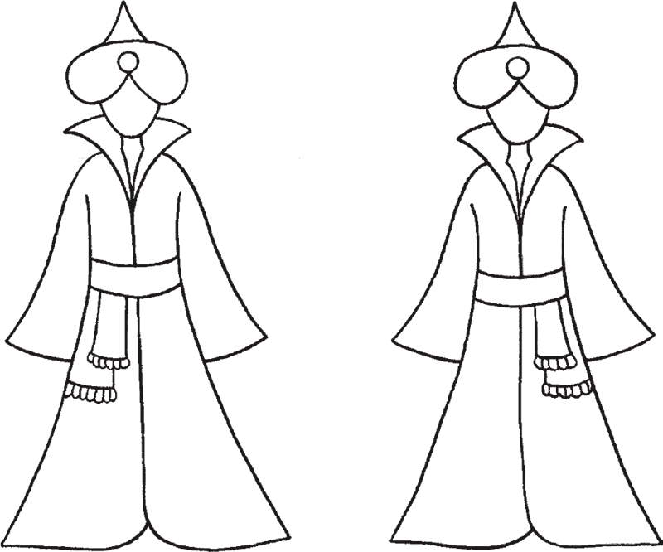
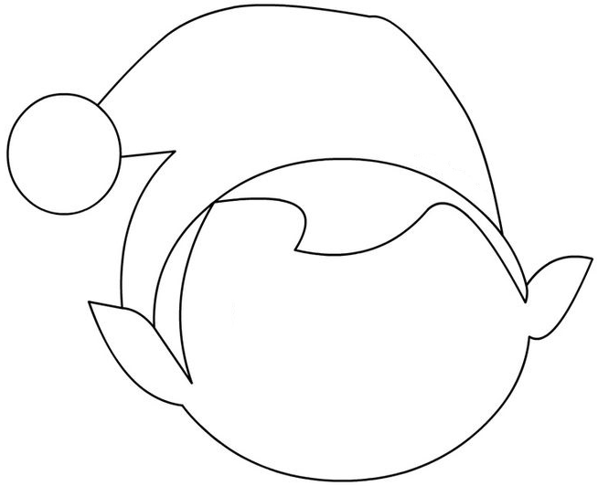

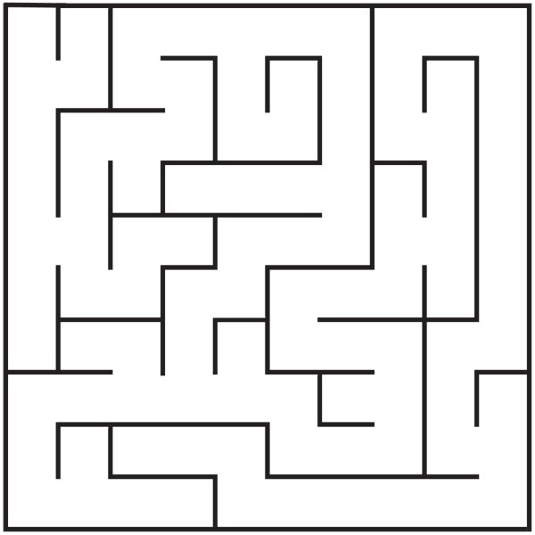








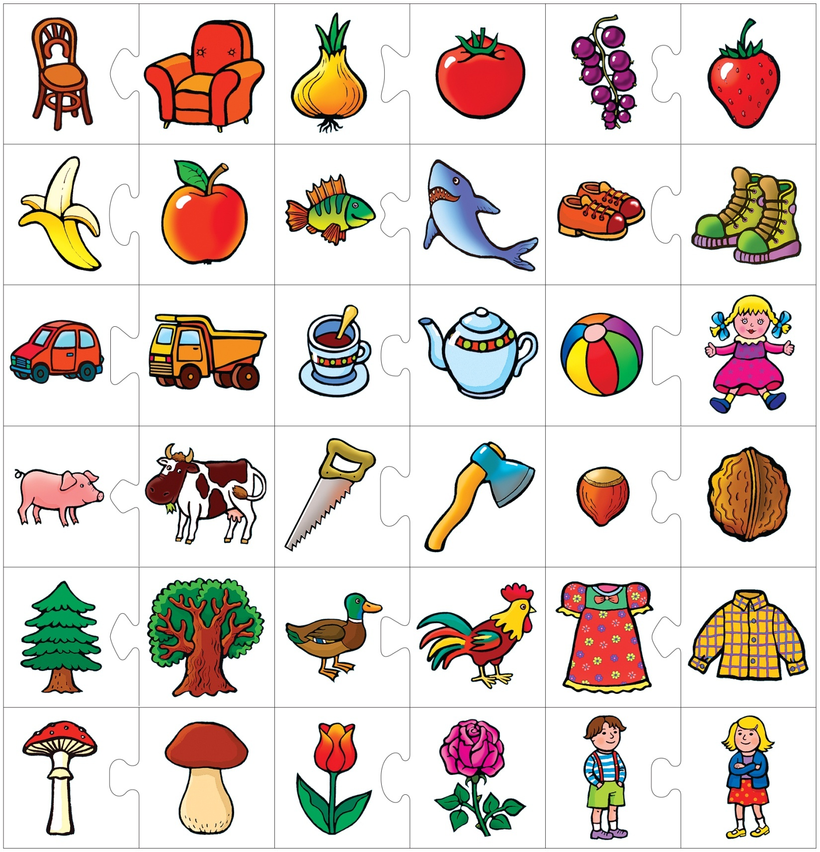
«Соберитесь вместе» (парные картинки)

